小型船舶を所有する皆さん
井の口川での船舶の係留は違法行為です！
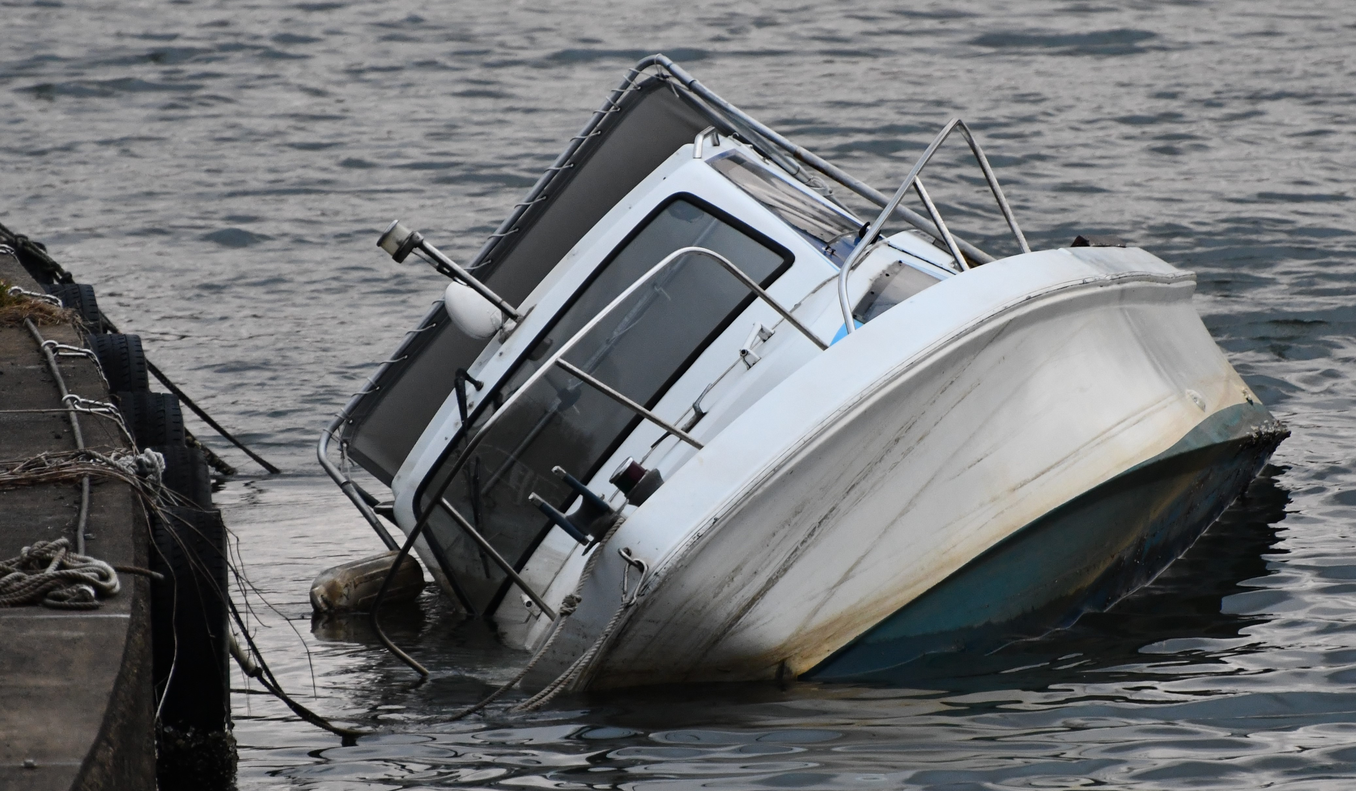

井の口川に、アンカーや防舷材により小型船舶を係留することは、河川法・刑法に
抵触する違法行為です。

絶対に止めてください！

今季のような降雪や洪水・津波の際に、沈没や転覆等により、護岸・橋梁等の施設
損傷、河川氾濫被害の拡大、油漏れによる環境汚染など、様々な悪影響を及ぼしかね
ません。
現に、今期の降雪により転覆した船からの油流出により、吸着マット等を使用した
例があります。要した吸着マット等は現物で返納していただきました。その代金、
引揚げ・処分と、不法係留の代償として支払う額は、決して小額ではありません。

係留している方、すみやかに適正な保管場所に、移動させてください。

敦賀土木事務所では、船舶係留の解消に向け、関係機関と連携し、定期的な調査や撤去指導のほか必要な対策を進めてまいります。

（問い合わせ先）
福井県 嶺南振興局 敦賀土木事務所
管理用地課 ☏ 22-5463

